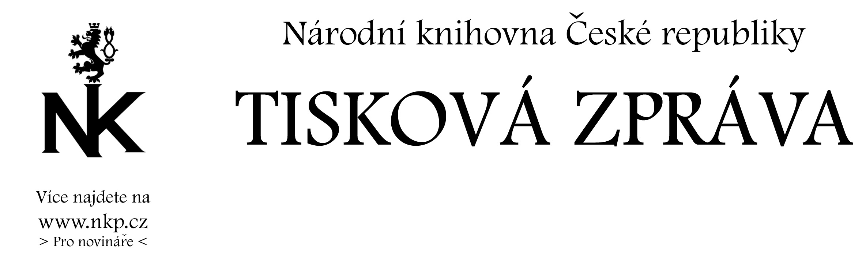
1. 12. 2005
N Á V Š T Ě V A
E V R O P S K É H O K O M I S A Ř E
p. Jána Figel'a
spojená s prezentací knihy Dozrievanie pre Európu

Návštěva evropského komisaře pro vzdělávání a kulturu a vícejazyčnost pana Jána Figel'a v Národní knihovně ČR se uskutečnila dne 1.12. 2005. Po slavnostním přivítání na nádvoří Klementina navštívil p. J. Figel' v doprovodu generálního ředitele NK ČR V. Ježka historické prostory Klementina a prohlédl si expozice v Barokním knihovním sále a Astronomické věži.

V pozdním odpoledni byl zahájen program v Zrcadlové kapli, kde proběhl slavnostní křest knihy "Dozrievanie pre Európu". Přátelského setkání se zúčastnil rovněž ministr zahraničních věcí JuDr. Cyril Svoboda a další zástupci vlády ČR, jakož i zahraniční hosté.

Po ukončení oficiální části programu se v Křižovnické chodbě Klementina konalo neformální setkání spojené s autogramiádou. Národní knihovna ČR při té příležitosti obdržela 5 výtisků knihy "Dozrievanie pre Európu", které jsou uživatelům knihovny k dispozici pod signaturami 54 D 136902-6.

Hudební doprovod celé akce zajistil Brass Sextet a cimbálovka.

Úsek komunikace
public.ur@nkp.cz

